UN LIBRO

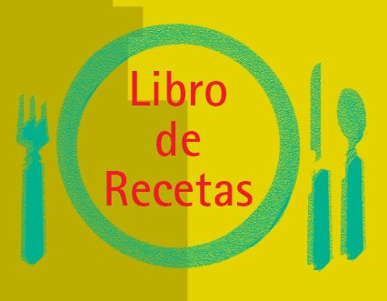
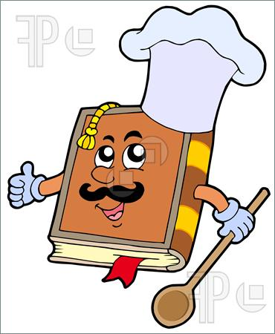

UN LUGAR


La cocina es un lugar mágico. Compartir momentos en ella es de las experiencias más gratificantes que se tiene dentro del entorno escolar. Los chic@s agradecen que se les tenga en cuenta a la hora de participar, consiguiendo autoestima e independencia y sobre todo mucha imaginación a la hora de combinar ingredientes.

Las recetas aprendidas motivarán su sensibilidad y fomentarán su curiosidad hacia ingredientes con los que tendrán que utilizar los cinco sentidos para oler y degustar lo que han elaborado.
ALUMNOS



ÁNGEL DESCOSIDO GONZÁLEZ
ANA LAURA FERNÁNDEZ MORAL
VÍCTOR FERNÁNDEZ RUÍZ
SANDRA RODRÍGUEZ BARROCAS
KLEIVER JOSÉ SANCHEZ RODRÍGUEZ
JOSÉ MANUEL FERNÁNDEZ QUINDÓS
JESÚS GARCÍA ÁLVAREZ
MARÍAMORENOBAUTISTA
DIEGO GARCÍA CERDERA
CARMELO GARCÍA FERREIRA
ALBA GONZÁLEZ ROCHA
ALFONSO SÁNCHEZ QUIÑONES

Mª VICTORIA LOSADA ÁLVAREZ
ROSANA MACÍAS GARCÍA
ANTÍA NOGUEIRA GÓMEZ
FERNANDO RODRÍGUEZ DE PAZ
JOHANNA NICOLE GONZÁLEZ DÍAZ
HÉCTOR GARCÍA VOCES
DANIEL GIL MARTÍNEZ
ADRIÁN FREY FERNÁNDEZ
ALBA SIMÓN RODRÍGUEZ
ANDRÉS GARCÍA RODRÍGUEZ

